КИЇВСЬКИЙ НАЦІОНАЛЬНИЙ УНІВЕРСИТЕТ
ІМЕНІ ТАРАСА ШЕВЧЕНКА
Факультет комп’ютерних наук та кібернетики

Звіт
до лабораторної роботи №6
з дисципліни
«Технології аналізу та візуалізації даних»
Варіант 9

Виконав студент 1-го курсу
ОНП Штучний Інтелект
Ходаков Максим Олегович

Київ – 2026

1. Мета роботи
- Засвоїти принципи відображення розподілу даних за допомогою гістограм, KDE та boxplot.
- Навчитися налаштовувати параметри бінінгу, ядра та «вусів» для коректної інтерпретації.
- Оволодіти базовими прийомами попередньої обробки, виявлення викидів і побудови порівняльних візуалізацій у середовищі R.

2. Теоретичні відомості

2.1. Гістограма
Це метод дискретизації осі значений на інтервали (біни). Головним параметром є binwidth (ширина інтервалу).
- Малий крок: створює надлишковий шум.
- Великий крок: може приховати важливі деталі, такі як багатомодальність.

2.2. Ядерна оцінка щільності (KDE)
Непараметричний спосіб оцінки щільності ймовірності. На відміну від гістограми, KDE дає плавну криву. Параметр adjust (bandwidth) регулює рівень згладжування.

2.3. Діаграма розмахів (Boxplot)
Компактний спосіб візуалізації основних статистик:
- Медіана: лінія всередині коробки.
- Q1 та Q3: межі коробки (25-й та 75-й перцентилі).
- Вуса: зазвичай простягаються на 1.5 * IQR (міжквартильний розмах).
- Точки: потенційні викиди (outliers).

3. Дані та попередня обробка
У роботі використано:
- Вбудований набір faithful: дані про тривалість вивержень гейзера Old Faithful.
- Вбудований набір iris: морфологічні характеристики квітів.
- Синтетичний набір df_mix: суміш двох нормальних розподілів (N(0, 1) та N(3, 0.7)) для демонстрації двомодальності.

4. Експериментальні результати

4.1. Гістограми: вплив бінінгу
При аналізі синтетичних даних було встановлено, що вибір ширини біна критично впливає на сприйняття.
- При binwidth = 0.1 графік виглядає розірваним ("зубчастим").
- При binwidth = 0.7 дві вершини розподілу зливаються, що приховує реальну природу даних.
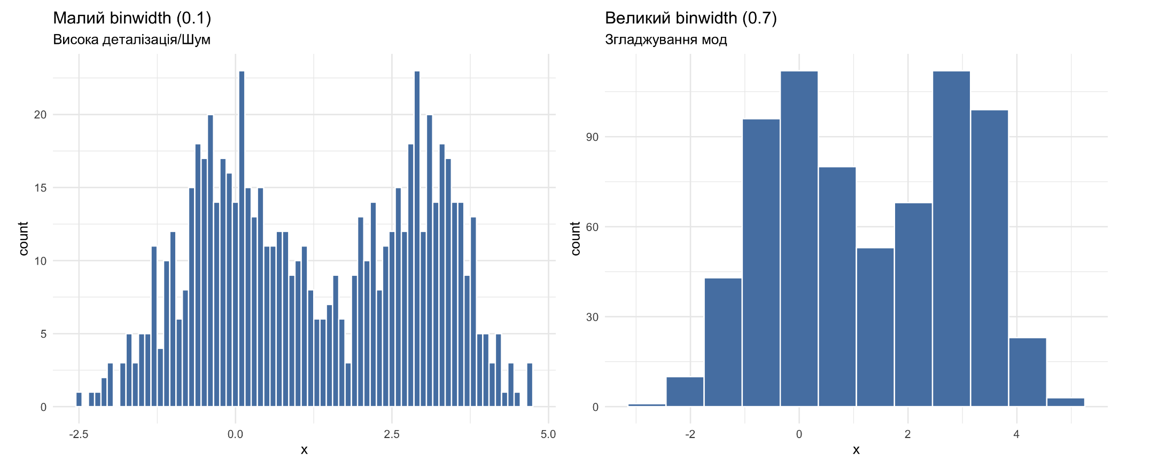
Рис. 1 – Вплив бінінгу

4.2. KDE та накладання на гістограму
Було побудовано комбінований графік, де на гістограму щільності накладено криву KDE. Додано вертикальні лінії для середнього арифметичного та медіани. Це дозволило наочно побачити асиметрію розподілу.
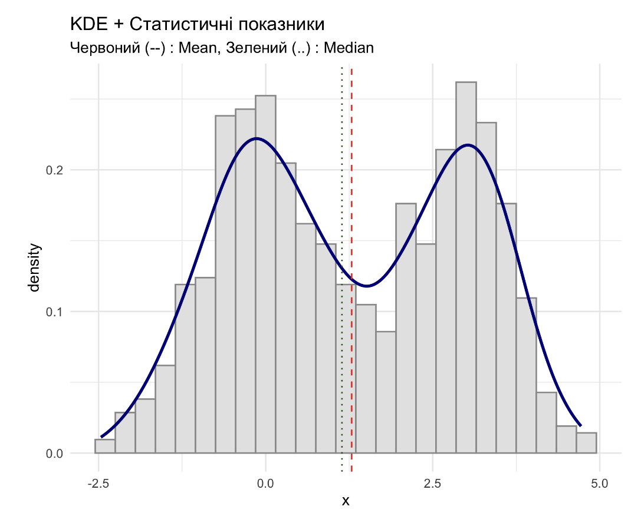
Рис. 2 – KDE та накладання надіаграму

4.3. Boxplot та виявлення викидів
Аналіз даних iris (Sepal.Length) за допомогою boxplot показав відмінності в центрі та розкиді між трьома видами. Використання geom_jitter дозволило побачити реальну кількість спостережень.
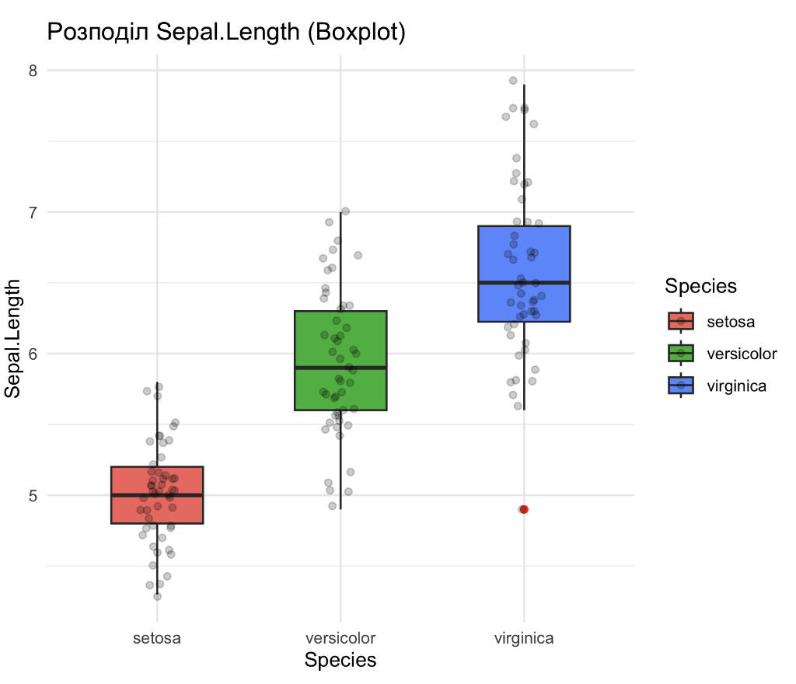
Рис. 3 – Застосування Boxplot

5. Індивідуальне завдання №9
Для порівняння методів візуалізації форми та статистик було побудовано Violin Plot та Boxplot для змінної Sepal.Width.
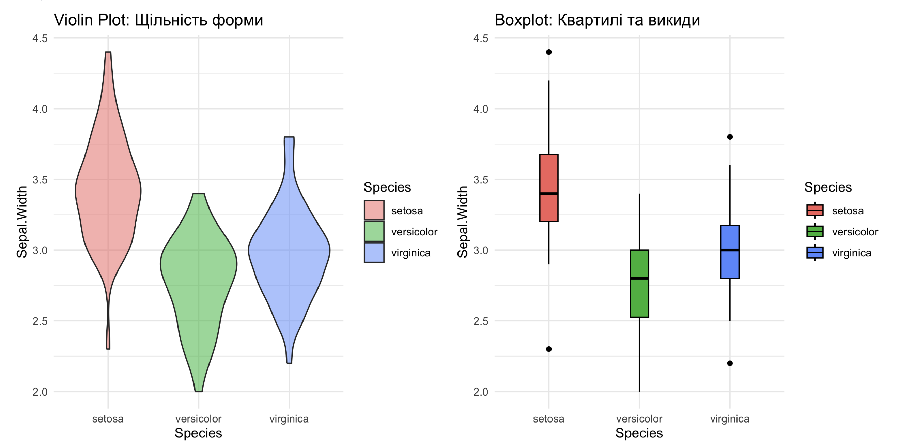
Рис. 4 – Violin та Boxplot поріаняння
Висновки порівняння:
- Violin Plot наочно демонструє "огрядність" розподілу. Ми бачимо, де дані групуються найщільніше. Він незамінний, якщо розподіл має кілька піків.
- Boxplot краще фокусує увагу на медіані та точному розташуванні аномальних значень (викидів), які у Violin Plot можуть бути візуально "розмиті".
- Рекомендація: для наукових звітів найкращим варіантом є накладання вузького boxplot всередину violin plot.

6. Висновки
В ході лабораторної роботи було опановано інструментарій візуалізації розподілів у R. Встановлено, що:
- Гістограми залежні від параметрів групування.
- KDE дає краще уявлення про безперервну форму розподілу.
- Boxplot є найбільш робастним інструментом для швидкого порівняння груп та пошуку помилок у даних.

7. Додатки
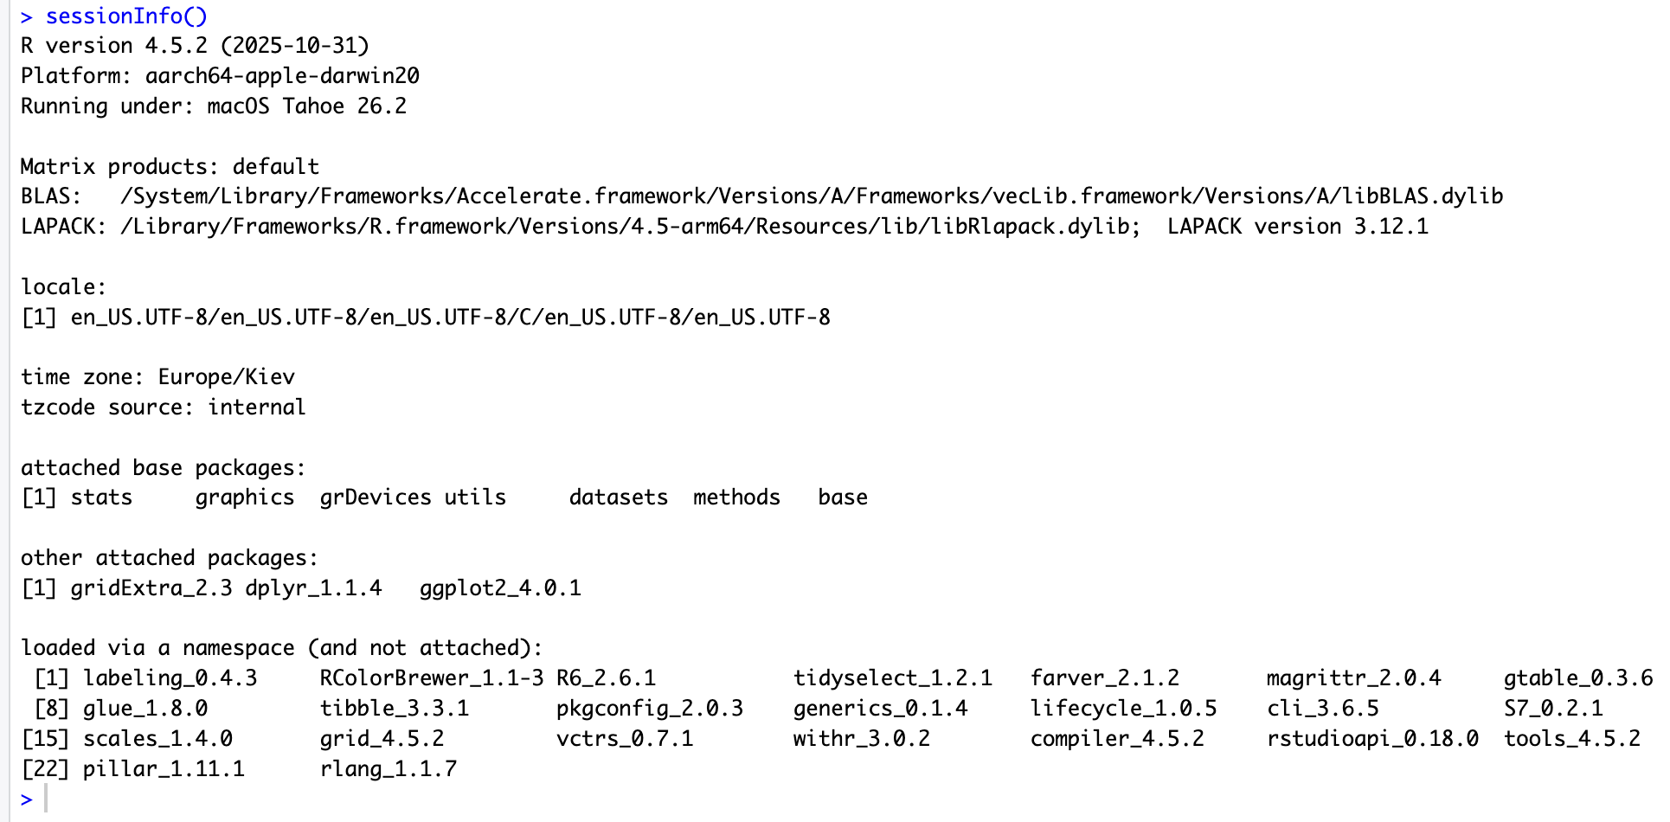

# ==============================================================================
# Лабораторна робота №6
# Візуалізація розподілів (Гістограми, KDE, Boxplot)
# ==============================================================================
# --- 1. ПІДГОТОВКА СЕРЕДОВИЩА ---
# Створюємо папку для графіків, якщо її немає
dir_name <- "plots_lab6"
if (!dir.exists(dir_name)) {
dir.create(dir_name)
}
packages <- c("ggplot2", "dplyr", "gridExtra")
to_install <- setdiff(packages, rownames(installed.packages()))
if(length(to_install)) install.packages(to_install)
lapply(packages, library, character.only = TRUE)
set.seed(123)
# --- 2. ПІДГОТОВКА ДАНИХ ---
data("faithful")
data("iris")
# Синтетичний двомодальний розподіл
df_mix <- data.frame(x = c(rnorm(400, 0, 1), rnorm(300, 3, 0.7)))
# --- 3. ГІСТОГРАМИ ТА KDE ---
# Порівняння параметрів бінінгу
p_bin1 <- ggplot(df_mix, aes(x)) +
geom_histogram(binwidth = 0.1, fill = "steelblue", color = "white") +
labs(title = "Малий binwidth (0.1)", subtitle = "Висока деталізація/Шум") + theme_minimal()
p_bin2 <- ggplot(df_mix, aes(x)) +
geom_histogram(binwidth = 0.7, fill = "steelblue", color = "white") +
labs(title = "Великий binwidth (0.7)", subtitle = "Згладжування мод") + theme_minimal()
# KDE з лініями середнього та медіани
m <- mean(df_mix$x); md <- median(df_mix$x)
p_kde <- ggplot(df_mix, aes(x, y = after_stat(density))) +
geom_histogram(binwidth = 0.3, fill = "grey90", color = "grey60") +
geom_density(color = "darkblue", linewidth = 1) +
geom_vline(aes(xintercept = m), color = "red", linetype = "dashed") +
geom_vline(aes(xintercept = md), color = "darkgreen", linetype = "dotted") +
labs(title = "KDE + Статистичні показники", subtitle = "Червоний (--) : Mean, Зелений (..) : Median") + theme_minimal()
# --- 4. BOXPLOT ТА ПОРІВНЯННЯ ГРУП ---
p_box <- ggplot(iris, aes(x = Species, y = Sepal.Length, fill = Species)) +
geom_boxplot(outlier.colour = "red", width = 0.5) +
geom_jitter(width = 0.1, alpha = 0.2) +
labs(title = "Розподіл Sepal.Length (Boxplot)") + theme_minimal()
# --- 5. ІНДИВІДУАЛЬНЕ ЗАВДАННЯ №9: VIOLIN VS BOXPLOT ---
p_violin <- ggplot(iris, aes(x = Species, y = Sepal.Width, fill = Species)) +
geom_violin(alpha = 0.5) +
labs(title = "Violin Plot: Щільність форми") + theme_minimal()
p_box_ind <- ggplot(iris, aes(x = Species, y = Sepal.Width, fill = Species)) +
geom_boxplot(width = 0.2, color = "black") +
labs(title = "Boxplot: Квартилі та викиди") + theme_minimal()
# --- 6. КОМПОНУВАННЯ ТА ЗБЕРЕЖЕННЯ В ПАПКУ ---
# Основні графіки
main_results <- grid.arrange(p_bin1, p_bin2, p_kde, p_box, ncol = 2)
# Індивідуальне завдання
individual_results <- grid.arrange(p_violin, p_box_ind, ncol = 2)
# Збереження
ggsave(file.path(dir_name, "1_distribution_analysis.png"), main_results, width = 12, height = 10)
ggsave(file.path(dir_name, "2_violin_vs_boxplot.png"), individual_results, width = 10, height = 5)
print(paste("Графіки збережено у папку:", dir_name))
sessionInfo()

8. Перелік використаних джерел
- Wickham H., Sievert C. ggplot2: Elegant Graphics for Data Analysis. — 3rd ed. — Springer, 2024. — 320 p. (Електронний ресурс: https://ggplot2-book.org/).
- Maindonald J., Braun J. Data Analysis and Graphics Using R: An Example-Based Approach. — Cambridge University Press, 2010. — 552 p.
- R Documentation. The R Stats Package: density (Kernel Density Estimation). — Режим доступу: https://www.rdocumentation.org/packages/stats/versions/3.6.2/topics/density.
- Wilke C. O. Fundamentals of Data Visualization: A Primer on Making Informative and Compelling Figures. — O'Reilly Media, 2019. — 390 p.
- Kassambara A. Practical Guide to Cluster Analysis in R: Unsupervised Machine Learning. — STHDA, 2017. (Офіційний блог автора пакету ggpubr та інструментів візуалізації: https://www.sthda.com/).

